Učitelji i nastavnici geografije u osnovnim i srednjim školama održali su još jedan stručni skup u prostorima OŠ "Đuro Ester" Koprivnica.
Stručni skup je započeo zanimljivim predavanjem Udarni krateri Emila Čokonaja, prof. u Srednjoj školi u Koprivnici. Podsjetili smo se i proširili znanja o meteoridima, asteroidima i kometima te stekli nova znanja o udarnim kraterima, vjerojatnosti sudara te o gospodarskom iskorištavanju udarnih kratera. O tome kako se zaštititi od takvih događanja postoje samo studije.
Voditeljica ŽSV Dubravka Vajdić je radioničkim načinom rada prikazala nastavni sat Topografske karte - vježbanje gdje učenici radom u skupini rješavaju zadatke, odnosno, "kreću se" po topografskoj karti M 1 : 25 000 te nakon prijeđenog puta prezentiraju kako su se kretali prostorom i koja su mjesta obišli. Nakon praktičnog dijela sudionici su razmijenili iskustva o različitim tipovima zadataka na temu topografskih karata.
Primjer dobre prakse prezentirala je Jasminka Fanuko - Polančec, prof. u OŠ "Đuro Ester" Koprivnica prikazom terenske nastave sa sadržajima građanskog odgoja Niz rijeku Dravu. Ovu terensku nastavu svake godine povodom Svjetskog dana voda ili Dan planeta Zemlje provodi nekoliko učitelja povezujući sadržaje geografije, povijesti, prirode, hrvatskog jezika i tehničke kulture. Učenici u prostoru primjenjuju i proširuju znanja na HE Donja Dubrava, kod spomenika Novi Zrin i Velikom Pažutu te na prostoru Prekodravlja, u šumi Repaš.
Novo, kreativno i zanimljivo sa svojih škola prikazalo je nekoliko učiteljica. Kako se cijela škola može uključiti u projekt Europa u školi vezano uz ulazak Hrvatske u EU prikazala nam je Marica Vinković, učiteljica geografije u OŠ Grgura Karlovčana Đurđevac.
Koliko može biti zabavno i poučno na maturalnom putovanju prikazala je Snežana Gabaj, učiteljica u OŠ Andrije Palmovića iz Rasinje boraveći s učenicima na prostoru Dubrovnika i Makarskog primorja.
O ishodima učenja u nastavi poučila nas je Zdenka Drakulić, učiteljica geografije u OŠ Sokolovac što je prisutnima omogućilo osobno propitivanje o postavljenim zadacima i ciljevima svake nastavne jedinice.
Stručni je skup završio osvrtom na rezultate županijskog natjecanja i dogovorom o terenskom skupu početkom travnja na prostoru NP Brijuni i grada Pule u suradnji sa ŽSV biologa.
Posebna vrijednost skupa je izmjena međusobnih iskustava i činjenica što svaki sudionik ponese ponešto novo vezano za nastavu geografije.
Dubravka Vajdić, učitelj savjetnik
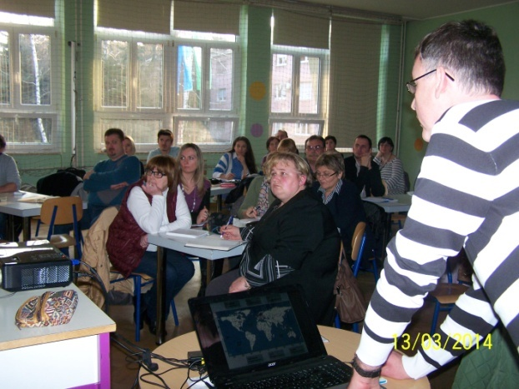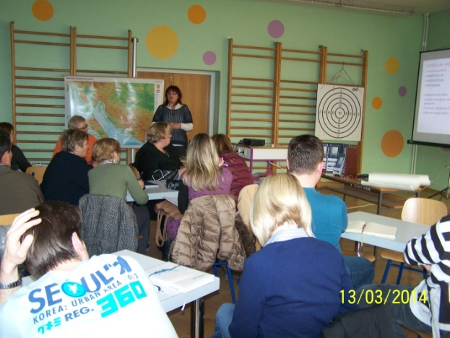
Emil Čokonaj, prof.: Udarni krateri Jasminka Fanuko-Polančec, prof.:
Terenska nastava-Niz rijeku Dravu

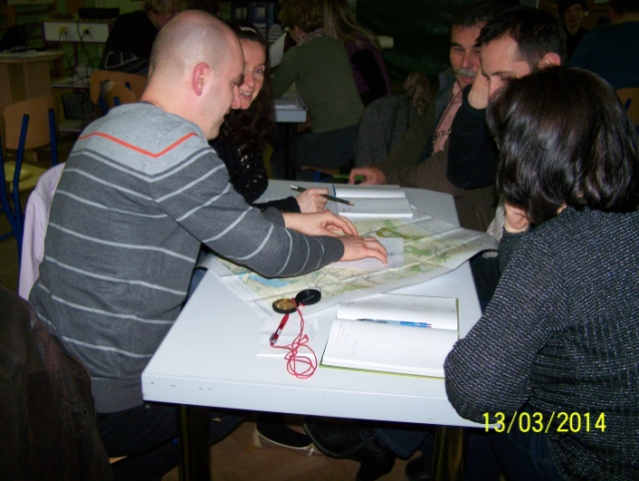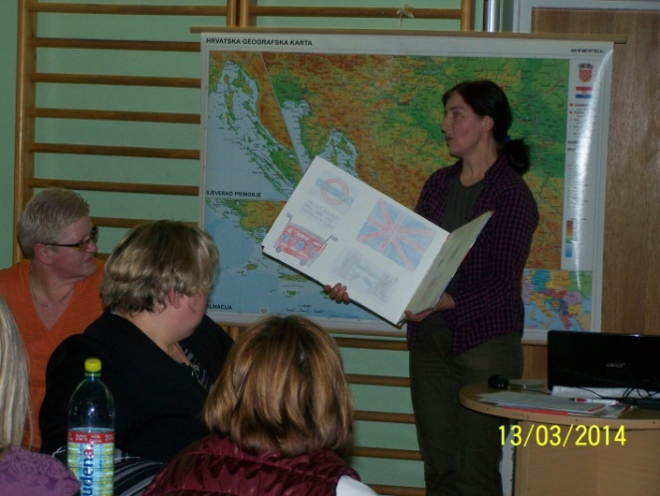
Dubravka Vajdić, prof.: Topografske karte i zadaci Marica Vinković: Europa u školi

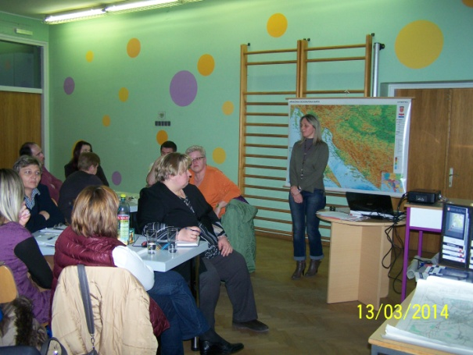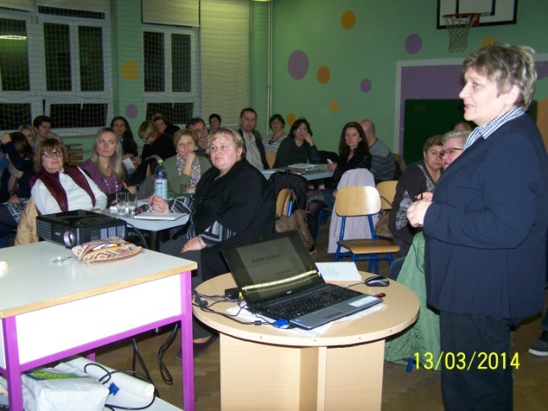
Snežana Gabaj: Maturalno-zabavno i poučno Zdenka Drakulić: Ishodi učenja

